**Distributiefbedrijf – LeveranciersInformatie**

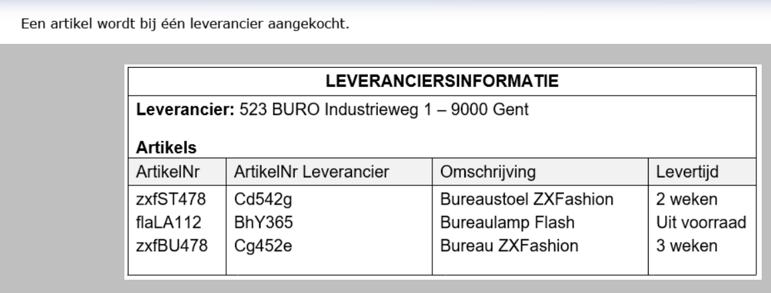

**NV0 ( Gegevenslijst):**

leverancierNummer,leverancierNaam,leverancierAdres,postcode,plaatsNaam,**RG[**artikelNummer, artikelNummerLeverancier,omschrijving,leverTijd**]**

**NV1:**

Leveranciers: leverancierNummer,leverancierNaam,leverancierAdres,postcode,plaatsNaam

Artikels: artikelNummer, **leverancierNummer**, artikelNummerLeverancier,omschrijving,leverTijd

**NV2:**

Er wijzigt niets.

**NV3:**

Leveranciers: leverancierNummer,leverancierNaam,leverancierAdres,**plaatsId**

Artikels: artikelNummer,**leverancierNummer**, artikelNummerLeverancier,omschrijving,leverTijd

Plaatsen: plaatsId, ,postcode,plaatsNaam

**Surrogaat:**

Leveranciers: leverancierNummer,leverancierNaam,leverancierAdres,**plaatsId**

Artikels: artikelId, artikelNummer**,leverancierNummer**,artikelNummerLeverancier,omschrijving,leverTijd

Plaatsen: plaatsId, ,postcode,plaatsNaam

**Unieke Indexen:**

**Tabel Attributen**

Artikels artikelNummer

**Databasestructuur**:

